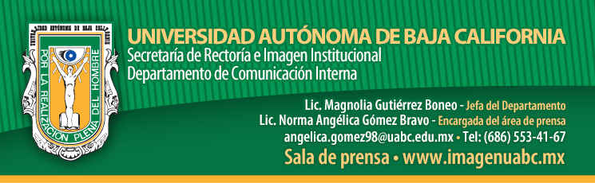
BOLETÍN 025/2015-2

Entrega UABC equipo de cómputo a docentes y estudiantes

- Se entregaron en total 500 computadoras portátiles.

Tijuana, B.C., a martes 15 de septiembre de 2015.- La Universidad Autónoma de Baja California (UABC), entregó computadoras portátiles a 299 alumnos de nuevo ingreso y a 201 docentes de asignatura, de diversas unidades académicas de los tres Campus Universitarios que hay en el Estado.

Durante una ceremonia realizada para la entrega, el doctor Juan Manuel Ocegueda Hernández, Rector de la UABC, señaló que los beneficiados fueron seleccionados con apego a las políticas del Plan de Desarrollo Institucional (PDI) 2015-2019, las cuales consideran como criterio principal el nivel económico en el caso de los estudiantes y la excelencia del desempeño docente en el caso de los profesores.

“Con este esfuerzo, la Universidad Autónoma de Baja California hace patente su compromiso con la excelencia académica y la búsqueda de la equidad al generar esquemas compensatorios para alumnos en situación de desventaja” manifestó el Rector. Indicó que también se fortalece el proceso educativo, el sistema de acompañamiento estudiantil y se promueve la calidad en el ejercicio docente.

Agregó que la UABC es una de las dos universidades públicas estatales con mayor incremento de matrícula a nivel nacional, sin embargo, este esfuerzo sería insuficiente si no estuviera acompañado con medidas complementarias como lo es la entrega de herramientas tecnológicas que aseguren la calidad de los programas educativos, así como compensar las desventajas con las que los estudiantes Cimarrones de bajo nivel socioeconómico enfrentan en su proceso educativo.

“Estoy seguro que esto contribuirá a reducir las brechas que reproducen la inequidad social. La suma de estos esfuerzos nos ayudan a tener una Universidad más equitativa y más fuerte”, expresó el doctor Ocegueda Hernández.

En el mismo evento, la doctora Armandina Serna Rodríguez, Coordinadora de Formación Básica de la UABC mencionó que la entrega de las computadoras portátiles es uno de los programa de apoyo a la formación profesional que la UABC ofrece a sus estudiantes. Exhortó a los jóvenes presentes a indagar sobre cada uno de ellos, así como las oportunidades que les brinda el modelo educativo para su formación universitaria.

Por su parte, Irán Jhovana Santiago Fuentes, en representación de los alumnos agradeció el apoyo brindado por la UABC con la entrega de este equipo el cual les será de ayuda para la realización de trabajos que representen un mayor rendimiento escolar durante su formación profesional, ya que muchos de ellos no cuentan con esta herramienta.

El doctor Martín Arturo Ramírez Urquidy, Coordinador de Recursos Humanos de la UABC, destacó que los maestros han contribuido con sus conocimientos y experiencia en la formación de miles de profesionistas que han aportado al desarrollo de Baja California, permitiendo el cumplimiento de la responsabilidad social de la Máxima Casa de Estudios.

Como representante del personal académico habló el maestro Augusto César Ponce Pelayo, quien mencionó que el equipo recibido les permitirá estar actualizados respecto al uso de tecnologías para una mejor impartición de cátedra y agradeció a nombre de los docentes por este incentivo otorgado por la UABC.

En la ceremonia también conformaron el presídium la doctora Blanca Rosa García Rivera, Vicerrectora de UABC, Campus Ensenada; doctora María Eugenia Pérez Morales, Vicerrectora de UABC, Campus Tijuana. Además, asistieron directores y directoras de las unidades académicas y los jefes de departamento de Formación Básica de los tres campus, así como familiares de los alumnos.

